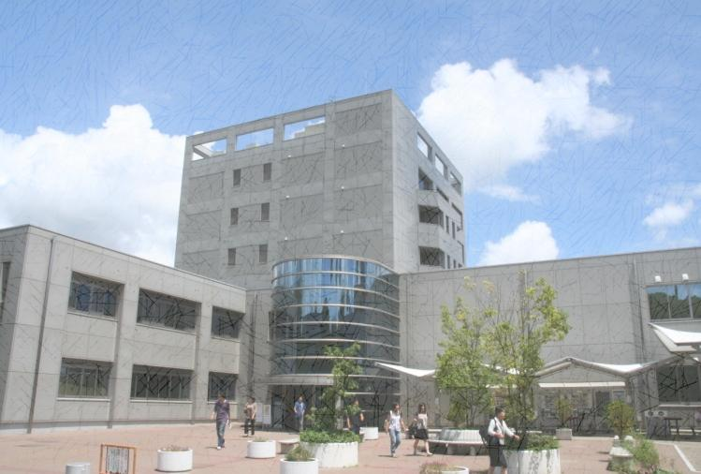
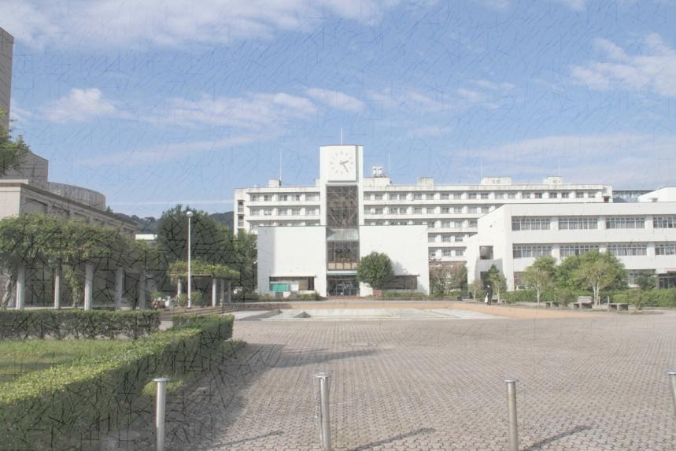

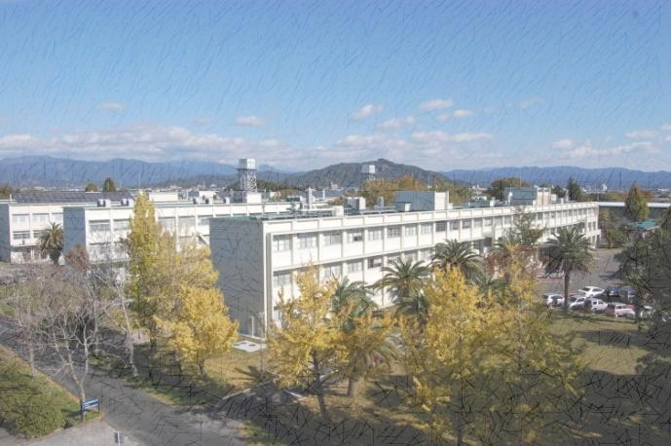

i-Campus Meeting

2012 summer

部局を超えた研究活動情報交換会開催！！
「婚活」ならぬ「研活」であなたの可能性を広げてみませんか？
高知大学内の研究者仲間を作りたい！！人脈作りをしたい！！といった方大歓迎！
“研活”で、きっといいことあるかもね！？

対象 ： バイオテクノロジーを研究分野とする
（愛‐キャンパス
ミーティング）とは
キューピット役の私が、高知大学の大学院生を含む研究者に部局を超えた横のつながりを持っていただきたいと考え、「SPOD次世代リーダー養成研修（SD研修）」の中の課題として実施する「パイロット企画」です。
まず、高知大学の研究者仲間としてお互いを知ることからはじめ、その先に人脈作りや共同研究に繋がることを期待して実施するものです。
若手教員（45歳以下）及び大学院生
募集人数 ： 40名程度
（申込者多数の場合は抽選とさせていただきます）
開催日時 ： 平成24年8月10日（金）
会場 ： 朝倉キャンパス総合研究棟ホール兼交流ラウンジ
プログラム ： 4.00pm～6.00pm
１．国際・地域連携センター 石塚悟史准教授の講演
２．自由懇談（お菓子、飲物あります）
7.00pm～
情報交換会（自由参加）（朝倉生協食堂）
（会費：3,000円） もっと語り合いましょう！！
申込締切 ： 平成24年7月17日（火）
申込方法 ： 参加申込書兼自己紹介シートをメールで提出
問合せ・申込先（キューピット役）：総務企画課研究推進室 野口 悟
協力：小槻研究担当理事
TEL：088-880-2226（直通）（医学部内線22160）
E-Mail：jm-snoguchi@kochi-u.ac.jp

参加申込書兼自己紹介シート

写真添付欄

※この自己紹介シートは当日情報交換をスムーズに進行するために参加希望者に
事前に配布します。
※自分を知ってもらうために可能な限り詳しく書きましょう。

氏名（ふりがな） |  | 性別
所属・職位
専攻・課程・学年 等
年齢（平成24年4月1日現在）
学内連絡先（内線） | （内線 ）
メールアドレス
主な研究テーマ
共同研究できそうな内容
学術論文・著書等
（主なもの数編）
所属学会
趣味・特技
情報交換会参加希望  の有無 | 有 ・ 無  （当日１９：００から、生協食堂で会費3,000円程度予定）
その他自由記述
（アピールポイントなど）

申し込み先・お問い合わせ先
医学部・病院事務部総務企画課研究推進室研究支援係
野口 悟（キューピット役）
TEL：088-880-2226（直通）（医学部内線22160）
Mail：jm-snoguchi@kochi-u.ac.jp
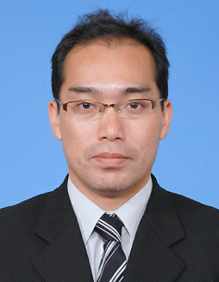
参加申込書兼自己紹介シート

写真添付欄
【記入例】
※この自己紹介シートは当日情報交換をスムーズに進行するために参加希望者に
事前に配布します。
※自分を知ってもらうために可能な限り詳しく書きましょう。

氏名（ふりがな） | 野口 悟（のぐち さとる） | 性別 | 男
所属・職位  専攻・課程・学年 等 | 医学部・病院事務部総務企画課研究推進室・主任・理学修士
年齢（平成24年4月1日現在） | ３６歳
学内連絡先（内線） | ０８８－８８０－２２２６（内線２２１６０）
メールアドレス | jm-snoguchi@kochi-u.ac.jp
主な研究テーマ | 大学事務職員による外部資金獲得サポート業務の実態調査及びサポート手段の比較検討  （平成24年度科研費（奨励研究）採択）
共同研究できそうな内容 | 高知大学の現部署にて教員の研究支援業務に従事し外部資金受入業務を行っている。  主に科研費の事務手続きを行っている。  科研費のことについては何でも聞いてください！！
学術論文・著書等  （主なもの数編） | Takase M , Noguchi S , Nakamura M . Two Sox9 messenger RNA isoforms : isolation of cDNAs and their expression during gonadal development in the Rana rugosa . FEBS Lett. 2000 Jan 28;466(2-3):249-54.（査読有）
所属学会 | なし
趣味・特技 | 趣味：洗車（洗車はスポーツです（笑））  特技：稲刈り（実家は農家です）
情報交換会参加希望  の有無 | 有 ・ 無  （当日１９：００から、生協食堂で会費3,000円程度予定）
その他自由記述  （アピールポイントなど） | 広島大学大学院理学研究科生物科学専攻博士課程前期修了  ツチガエルを使って性分化機構について研究  愛媛大学理学部生物学科卒業  マウスを使った精子形成について研究

申し込み先・お問い合わせ先
医学部・病院事務部総務企画課研究推進室研究支援係
野口 悟（キューピット役）
TEL：088-880-2226（直通）（医学部内線22160）
Mail：jm-snoguchi@kochi-u.ac.jp

